嘉義市私立嘉華中學六大好書週報
第三十二期
JUNE.6 2016
書名 / 作者  Title / Author | 內容簡介  Content
科青的趕時間科學教室: 解答最奇怪的問題、永不退流行的謠言, 和無法解釋的現象  •作者：米契．莫菲  ／葛瑞格．布朗  •譯者：林步昇  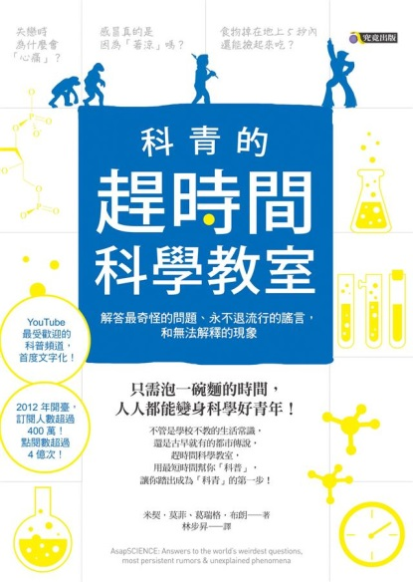  本館登入號129000 | 只需泡一碗麵的時間，人人都能變身科學好青年！  科學為生活帶來秩序，卻讓人覺得有些高不可攀？  「讓十三億人都驚呆」的流言到處都是，正確知識究竟在哪裡？  想了解事物背後真正的道理，其實一點都不困難，  而且還能很酷、很有趣、很幽默。  這，才是我們想學的科學！  從小到大，你是否問過／想問／根本想不到有人會問這些問題：  ● 為了健康，最好不要耍宅熬夜？  ● 愛情來敲門時，我們真的都知道嗎？  ● 鬧鐘的貪睡按鈕只會讓人越睡越累？  ● 解酒偏方真的有用嗎？  每個人都曾是愛問「為什麼」的小孩，但曾幾何時，我們對生活各種現象的原理不再好奇，看到「科學」二字，只會覺得「好難好累好無聊，又臭又長又難熬」。  YouTube最受歡迎的科普頻道「AsapSCIENCE」，終於讓事情變得有些不同。他們憑藉厚實的科學基礎（保證認真）、幽默的插畫與平易近人的說明（保證有趣），解答生活中各種希奇古怪的科學問題，讓普通人也能擁抱科學。  書中除了膾炙人口的經典提問，有三分之二以上都是未曾製成影片的全新內容。  從老師沒教的日常現象、你可能也聽過的各種流言，到「大家都這樣講」的都市傳說，全都一次說清楚、講明白！  時代創造青年。這個時代，最需要的是對科學有熱情、對知識充滿渴望的「科青」。不管你是科學新鮮人，或是下一個愛因斯坦，就從「趕時間科學教室」開始，踏出成為「科青」的第一步吧！
愛情SO EASY SO HAPPY  •作者：Steven Carter  •譯者：李毅／代朝軍  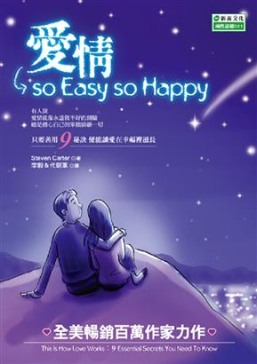  本館登入號B010923 | 有人說， 愛情就像永遠做不好的測驗， 總是擔心自己的笨拙搞砸一切，  只要善用9秘訣，便能讓愛在幸福裡滋長。  秘訣１：注意細枝末節  秘訣２：拿掉面  秘訣３：把「我們」優先  秘訣４：與陳腐教條作戰  秘訣５：讓你的伴侶感覺被喜歡  秘訣６：創造安全空間  秘訣７：支援彼此的夢想  秘訣８：照料愛火  秘訣９：容許分離
豪小子: 林書豪不可思議的崛起  •作者：艾倫．葛歇爾  •譯者：程道民    本館登入號124008 | 2012年全球語言觀察機構（GLM）定義：  linsanity（名詞）：林來瘋，迅速成為潮流、時尚的人。  17號林書豪旋風，席捲全球的造字狂熱運動！  ──Lincredible（林神奇）、Linpossible（林可能）、Linderella（林灰姑娘）、  Super Lin-tendo（超級林天堂）……  ＮＢＡ紐約尼克隊１７號 林書豪，  一個月前他還只是尼克隊默默無名的板凳球員，  2012年2月，他一戰成名，林來瘋魅力席捲全球，  連美國總統歐巴馬都是他的超級粉絲！  本書讓你看到更多的林書豪──  如何努力不懈，堅持奮戰到最後一秒，  勇敢無懼就是他的代名詞，就是他傳奇崛起的關鍵！  本書以「雙線並進」小說體交錯敘事手法，  完整介紹林書豪邁向NBA的成功軌跡。  剖析林書豪在場上發光發熱、將沉寂已久的尼克隊帶向新紀元的特質；  並且以學生時期發生的點滴趣事，勾勒出林書豪真實的樣貌：  「做好準備、盡自己最大的努力，然後把勝敗交給上帝！」
十五顆小行星: 探險、漂泊與自然的相遇  •作者：劉克襄  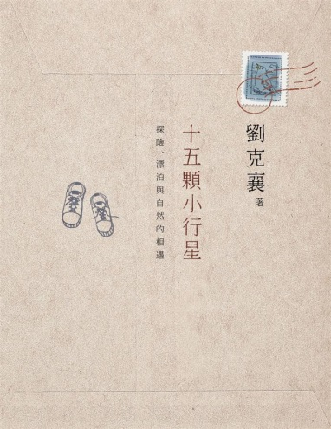  本館登入號B016053 | 有些人一輩子，執著的認真活著。他們就像一顆小行星，  在浩瀚的世界一隅，兀自直射出璀璨的光影和波長。  不斷嘗試各種文體和題材的試驗，作品深具開創性，屢屢引起社會對相關題材的關注，或者帶動書寫風潮。  八○年代初，以鳥類生態為散文題材，開啟台灣自然寫作風氣。同時以詩作批判政治反映社會，掀起「劉克襄旋風」。後期展開台灣自然志的摸索與書寫。  九○年代，創作版圖多元豐富。最大膽的嘗試是在住家後面的小綠山，進行三年低海拔環境的全面觀察，以及實驗性的自然觀察書寫。  二十世紀，創作揉合植物、動物、古道、歷史、鄉鎮、鐵道等題材，並且兼以繪畫和攝影，不論文字內容或版面構成都呈現鮮明的個人風格。許多讀者視為「最懂得在台灣旅行的人」。  二○一○年六月出版《十五顆小行星：探險、漂泊與自然的相遇》，擴展了自然書寫的範疇，展現一個長期浸淫在自然領域的人，看待和應對世界的方式。
月亮忘記  •作者： 幾米  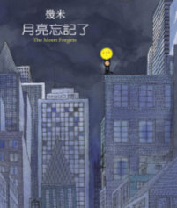  本館登入號123879 | 看不見的，是不是等於不存在？  記住的，是不是永遠不會消失？  《月亮忘記了》創作於1999年921大地震前夕，在那樣的時期，它曾經療癒許多孤單的心。  有如「一車車微笑的月亮，運往每個哀傷的黑暗城市」。  但是，當城市外在的黑暗過去，看不見的黑暗卻愈來愈深，人心的孤寂和不安未曾遠離。於是，那溫柔的月亮和小男孩的故事，在每個不同的時刻，依然默默地提供著光亮。  這個充滿創意與奇想的故事，卻精準地描繪了現實，貼近人心。幾米之所以為幾米，《月亮忘記了》作了最佳的詮釋。  關於幾米的創作，每個人腦海中珍藏的畫面也許不盡相同，但那個穿著黑衣、臉上掛著微笑的小男孩，高舉著黃澄澄的月亮站在高樓上的畫面，肯定是其中之一。尤其當我們仰望星空，那些無言的時刻，尤其在那些孤單卻仍感到溫暖的角落。  還好，月亮出來了。
祕密青少年版  •作者：保羅．哈林頓  •譯者：謝明憲  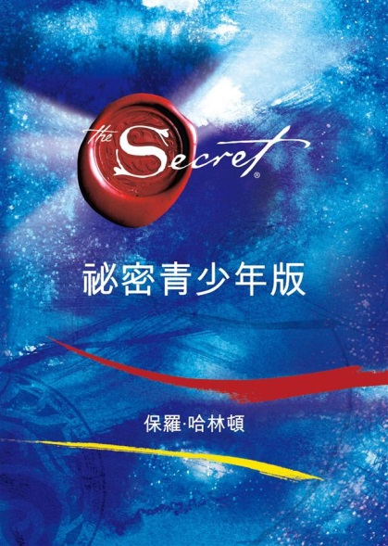  本館登入號B016064 | 《祕密》已經讓全世界數千萬人知道如何改變生命，讓夢想成真，年輕如你，也做得到。  繼激勵、改變了全球上千萬人心靈的超級暢銷書《祕密》之後，《祕密》團隊將關注的目標轉向青少年，推出這本為現代年輕人量身訂做的《祕密青少年版》。  送給青少年最棒的禮物！  《紐約時報》暢銷書！  ◎一個十八歲女孩從小學三年級就不斷告訴大家她會進入聖母大學就讀，而且常常想像並感受回到家、看見桌上放著聖母大學入學通知書的感覺。結果，她真的收到了那封信，她的夢想成真了！  ◎一個十五歲男孩在上木工課時，手指被機器磨到見骨，醫生說他的指頭可能會永遠失去知覺，無法再彈他心愛的吉他了。但他不斷地想像自己的手指可以毫無痛苦地再次移動，並觀想自己毫無困難地彈著吉他。四個多月之後，他又彈起吉他，被磨掉的肉也長了回來。  ◎澳洲的女子沙灘排球雙人組為了觀想自己得到奧運金牌，讓自己被金色的事物包圍－－金色的衣服和太陽眼鏡、金色的手機和牙刷－－而且一有機會就練唱國歌，因為頒獎典禮上都會演奏金牌選手國家的國歌。結果，她們真的得到奧運金牌了！  ◎一位失業的窮演員開車到山上，俯瞰好萊塢，然後開給自己一張一千萬美元的支票，上面寫著「演員演出費」，兌現日期是五年後。接著他不論走到哪裡都帶著那張支票，以提醒自己這是他的目標，並開始做自己最喜歡的事－－演戲。五年後，到了支票兌現那一天，這位年輕演員主演的每一部電影片酬都遠超過一千萬美元。支票上的名字是誰呢？金凱瑞。  在本書中，作者以更淺顯易懂的文字說明《祕密》的核心概念－－吸引力法則，告訴現代年輕人如何運用思想的力量來創造自己的生命，透過選擇想法來選擇過什麼樣的生活。書中討論的主題鎖定青少年關注的焦點：學校功課、朋友、愛情、自我認同、自我尊重等等，用的比喻也貼近年輕人的話題，例如青春痘、考試、流行音樂、大學申請、iPod、線上遊戲、初戀、Facebook、YouTube。  另外，書中引用了許多年輕人的偶像或備受景仰的歷史人物所說過的話，來闡述吸引力法則，例如歐巴馬、瑪丹娜、麥可‧喬丹、魔術強森、賈柏斯、愛因斯坦、孔子、甘地、梵谷等等。還有活用吸引力法則的成功人士故事（華特‧迪士尼、史蒂芬‧史匹柏、奧運金牌選手），以及許多青少年的真實見證。  如果你是個徬徨的青少年，覺得人生不公平、無法實現自己的夢想，那麼你一定要知道這個「祕密」；如果你是為人父母或師長，現在該是把這個「祕密」傳給下一代的時候了！

